要创建列表组，可以在 **<ul>** 元素上添加 **.list-group** 类, 在 **<li>** 元素上添加 **.list-group-item** 类:

## 实例

<ul class="list-group">

<li class="list-group-item">First item</li>

<li class="list-group-item">Second item</li>

<li class="list-group-item">Third item</li>

</ul>

## 激活状态的列表项

通过添加 **.active** 类来设置激活状态的列表项：

## 禁用的列表项

**.disabled** 类用于设置禁用的列表项:

## 链接列表项

要创建一个链接的列表项，可以将**<div>** 替换 **<ul>** ， **<a>** 替换 **<li>**。如果你想鼠标悬停显示灰色背景就添加**.list-group-item-action** 类:

## 实例

<div class="list-group">

<a href="#" class="list-group-item list-group-item-action">First item</a>

<a href="#" class="list-group-item list-group-item-action">Second item</a>

<a href="#" class="list-group-item list-group-item-action">Third item</a>

</div>

## 多种颜色列表项

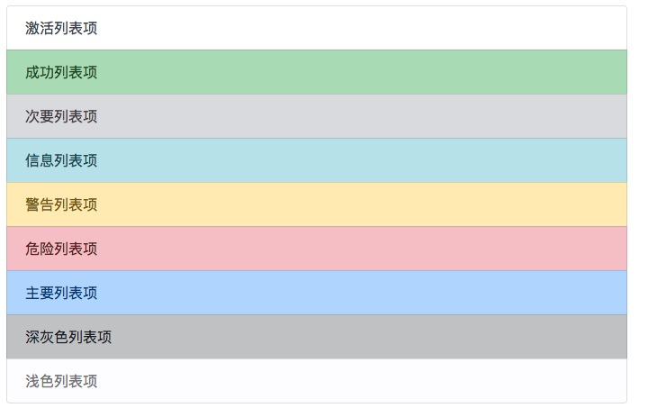

列表项目的颜色可以通过以下列来设置：**.list-group-item-success**, **list-group-item-secondary**, **list-group-item-info**, **list-group-item-warning**, **.list-group-item-danger**, **list-group-item-dark** 和 **list-group-item-light**: